AFIO
Yapay Zeka Destekli Akıllı Finans İçerik Otomasyonu
PROJE DOSYASI
Projenin Özeti
AFIO; farklı finansal veri kaynaklarından alınan verilerin işlenmesi, analitik kuralların uygulanması, yapay zeka destekli içerik üretimi, kontrol ve doküman oluşturma adımlarını tek bir uçtan uca süreçte birleştirir. Proje Bankacılık Raporu, Ekonomik Takvim ve KAP/Şirket Haberleri içerikleri üzerine oluşturulmuştur.

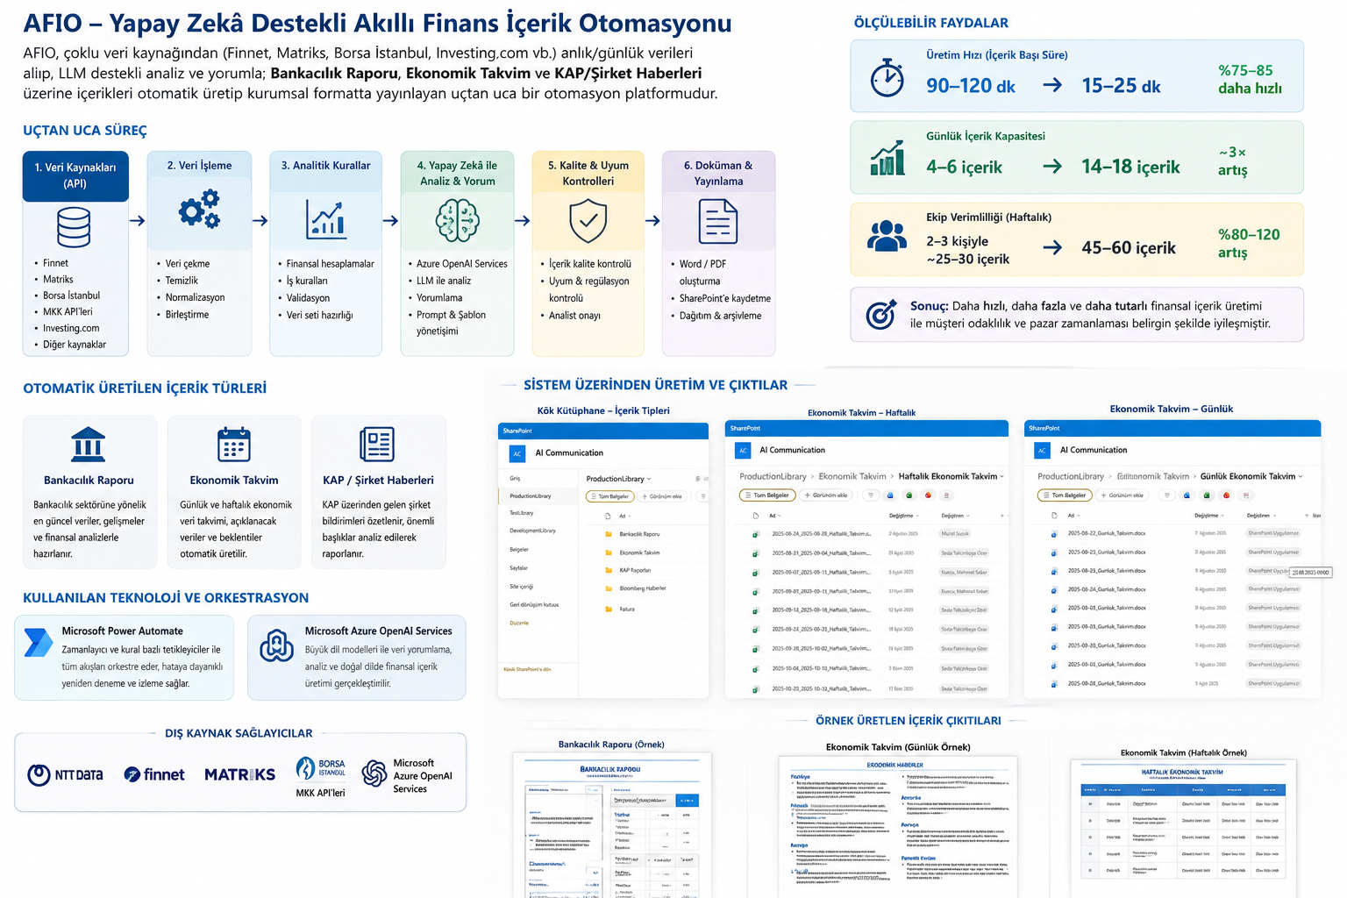
AFIO uçtan uca süreç, kullanılan teknolojiler, içerik türleri ve ölçülebilir faydalar
Üretim Süresi  90–120 dk → 15–25 dk  %75–85 daha hızlı | Günlük Kapasite  4–6 içerik → 14–18 içerik  Yaklaşık 3 kat artış | Haftalık Ekip Verimliliği  25–30 içerik → 45–60 içerik  %80–120 artış
1. Yönetici Özeti
AFIO – Yapay Zeka Destekli Akıllı Finans İçerik Otomasyonu, Integral Yatırım Menkul Değerler bünyesinde finansal içerik üretim süreçlerini hızlandırmak, manuel iş yükünü azaltmak ve içeriklerin daha düzenli, standart ve sürdürülebilir şekilde hazırlanmasını sağlamak amacıyla geliştirilmiştir.
Proje kapsamında özellikle Bankacılık Raporu, Ekonomik Takvim ve KAP/Şirket Haberleri içeriklerinin üretim süreçleri ele alınmıştır. AFIO; farklı finansal veri kaynaklarından verilerin alınmasından başlayarak, verilerin işlenmesi, analitik kuralların uygulanması, yapay zeka ile analiz ve içerik üretimi, kontrol ve doküman oluşturma aşamalarını tek bir yapı altında birleştirmektedir.
Temel Yaklaşım
Veri Toplama → Temizleme / Normalizasyon → Analitik İş Kuralları → Yapay Zeka ile Analiz ve İçerik Üretimi → Kalite / Kontrol → Doküman Oluşturma ve Yayınlama

2. İş İhtiyacı ve Projenin Amacı
Proje öncesinde finansal içeriklerin hazırlanmasında veri toplama, veriyi düzenleme, inceleme, yorumlama ve doküman hazırlama gibi adımların önemli bir bölümü manuel olarak yürütülmekteydi. Çok sayıda içeriğin küçük bir ekiple hazırlanması, dağınık veri kaynakları ve yayın zamanları üzerindeki baskı operasyonel yük oluşturuyordu.
AFIO ile bu sürecin daha planlı ve otomatik hale getirilmesi, tekrar eden işlerin azaltılması ve analistlerin katma değerli finansal değerlendirmelere daha fazla zaman ayırabilmesi hedeflenmiştir. Proje, yeni ve bağımsız bir müşteri hizmeti oluşturmaktan çok, mevcut kurum içi içerik üretim sürecini yapay zeka ve otomasyon ile yeniden tasarlayan bir dönüşüm çalışmasıdır.
Projenin temel amacı | Kurum içindeki finansal içerik üretim sürecini hızlandırmak ve otomatikleştirmek
Faydalanan ana bölüm | Analiz Departmanı
Temel içerikler | Bankacılık Raporu, Ekonomik Takvim, KAP / Şirket Haberleri
Orkestrasyon | Microsoft Power Automate
Yapay zeka katmanı | Microsoft Azure OpenAI Services

3. Proje Kapsamı ve Uçtan Uca Çalışma Modeli
AFIO’nun çalışma modeli, finansal verinin kaynağından alınmasından kurumsal çıktının oluşturulmasına kadar uzanan uçtan uca bir zincir şeklinde tasarlanmıştır. Veri sağlayıcılarından alınan finansal veriler öncelikle işlenmekte ve standartlaştırılmakta; ardından ilgili analitik kurallar uygulanarak yapay zeka katmanında kullanılabilecek hale getirilmektedir.
1. Veri Kaynakları ve API Entegrasyonları
Finnet, Matriks, Borsa İstanbul, MKK API’leri ve ilgili diğer veri kaynaklarından gerekli finansal veriler alınmaktadır.
2. Veri İşleme
Farklı kaynaklardan gelen veriler temizlenmekte, normalize edilmekte ve ilgili içerikte kullanılabilecek şekilde hazırlanmaktadır.
3. Analitik Kurallar
Finansal hesaplamalar, iş kuralları, doğrulama ve veri seti hazırlığı yapay zeka öncesinde uygulanmaktadır.
4. Yapay Zeka ile Analiz ve Yorum
Microsoft Azure OpenAI Services üzerinde büyük dil modelleri kullanılarak analiz ve içerik üretimi gerçekleştirilmektedir.
5. Kalite ve Kontrol
İçerikler belirlenen şablonlar ve prompt yapıları doğrultusunda üretilmekte; gerekli aşamalarda analist kontrolü korunmaktadır.
6. Doküman ve Yayınlama
Üretilen içerikler kurumsal dokümanlara dönüştürülmekte ve SharePoint üzerinde merkezi olarak saklanmaktadır.
AFIO’nun veri kaynağından yayına uzanan uçtan uca çalışma modeli

4. AFIO Kapsamında Üretilen İçerikler
Proje; Bankacılık Raporu, Ekonomik Takvim ve KAP/Şirket Haberleri olmak üzere üç temel içerik alanı üzerine oluşturulmuştur. Bu içerikler aynı otomasyon yaklaşımı altında yönetilmekte, ancak her biri kendi veri yapısı ve ihtiyaçlarına göre ele alınmaktadır.
Bankacılık Raporu
Bankacılık sektörüne ilişkin verilerin işlenmesi ve finansal değerlendirmelerin rapor formatında hazırlanması hedeflenmiştir.
Ekonomik Takvim
Ekonomik verilerin günlük ve haftalık olarak ele alınması, düzenlenmesi ve standart çıktılara dönüştürülmesi sağlanmıştır.
KAP / Şirket Haberleri
Şirket bildirimlerinden gelen bilgilerin ayrıştırılması, önemli başlıkların değerlendirilmesi ve raporlanabilir içerik haline getirilmesi amaçlanmıştır.
5. Merkezi İçerik Yönetimi
AFIO tarafından üretilen içerikler SharePoint üzerinde merkezi bir yapı içerisinde yönetilmektedir. ProductionLibrary altında ilgili içerik alanları ayrı klasörler halinde tutulmakta ve üretilen dokümanların düzenli bir yapıda saklanması sağlanmaktadır.
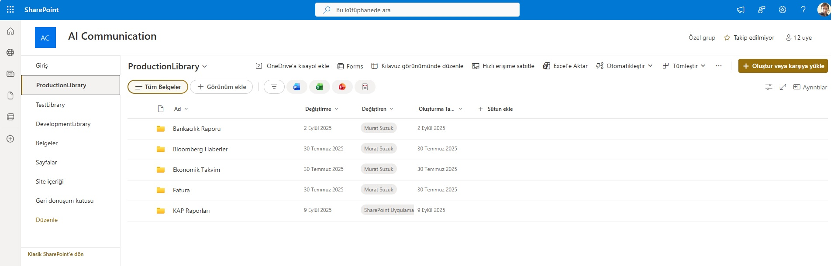
SharePoint ProductionLibrary üzerinde proje içeriklerinin merkezi yönetimi
Bu yapı, üretilen içeriklerin tek bir merkezden takip edilmesini ve geçmiş çıktılara düzenli şekilde erişilebilmesini desteklemektedir.

6. Ekonomik Takvim Otomasyonu
Ekonomik Takvim süreci AFIO içerisinde günlük ve haftalık olmak üzere iki ayrı içerik üretim akışı şeklinde kurgulanmıştır. İlgili veriler alınmakta, işlenmekte ve belirlenen yapı içerisinde dokümana dönüştürülmektedir.
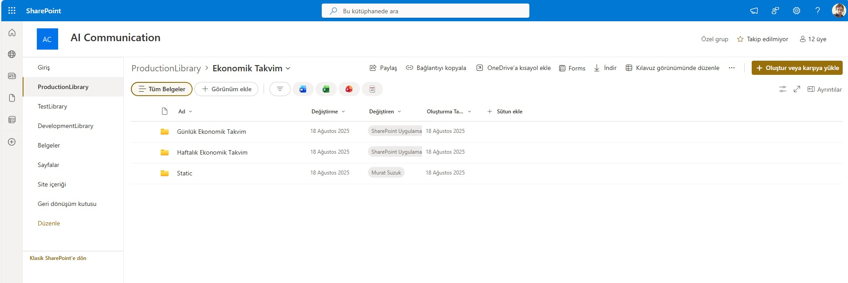
Ekonomik Takvim altında Günlük ve Haftalık üretim klasörleri
Günlük Ekonomik Takvim
Günlük Ekonomik Takvim çıktıları tarih bazlı olarak oluşturulmakta ve merkezi SharePoint ortamında saklanmaktadır. Böylece belirlenen dönemler için düzenli içerik üretimi ve geçmiş çıktılara erişim sağlanmaktadır.
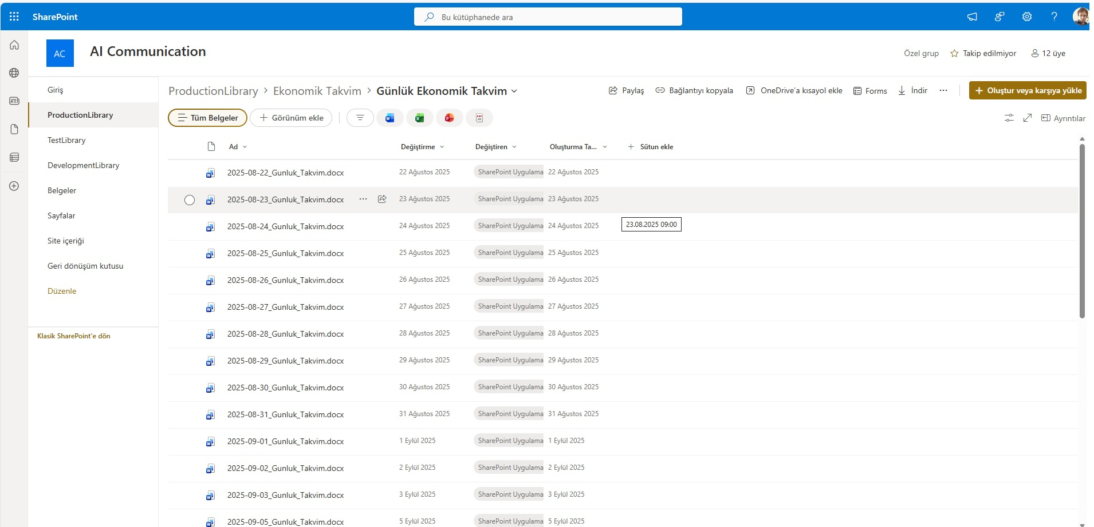
Tarih bazlı Günlük Ekonomik Takvim dokümanları

Haftalık Ekonomik Takvim
Haftalık Ekonomik Takvim çıktıları da ilgili haftalara göre oluşturulmakta ve SharePoint üzerinde düzenli şekilde tutulmaktadır. Bu yaklaşım içerik üretiminde süreklilik ve merkezi arşivleme sağlamaktadır.
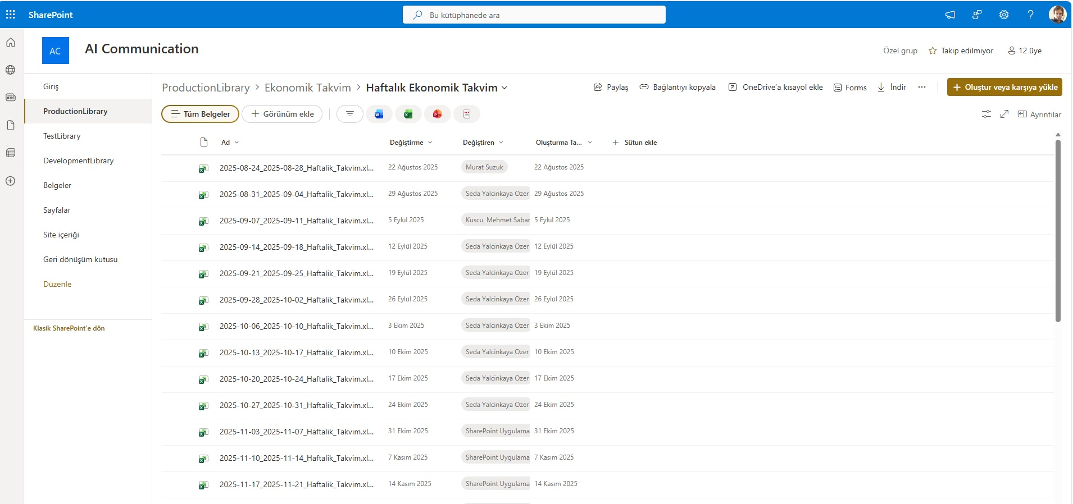
Haftalık Ekonomik Takvim çıktılarının dönem bazlı görünümü
7. Otomasyon ve Orkestrasyon
AFIO’nun operasyonel akışlarının yönetiminde Microsoft Power Automate kullanılmaktadır. Zamanlayıcı ve kural bazlı tetikleyiciler aracılığıyla veri alma, işleme, yapay zeka servislerinin çalıştırılması, içerik oluşturulması ve çıktıların ilgili alanlara aktarılması gibi adımlar otomatik olarak yürütülmektedir.
Bu yapı sayesinde tekrarlayan işlemlerin kişiler tarafından manuel olarak takip edilmesi azaltılmış; süreçlerin daha düzenli, izlenebilir ve tekrar edilebilir şekilde çalıştırılması sağlanmıştır.

8. Projenin En Büyük Innovasyonu
AFIO projesindeki en büyük innovasyon, finansal veri toplama, analitik iş kuralları, üretken yapay zeka ve insan kontrolünü tek bir uçtan uca içerik üretim sürecinde birleştirmesidir.
Proje kapsamında finansal veriler doğrudan yapay zekaya bırakılmamakta; önce veri hazırlama, finansal hesaplamalar, iş kuralları ve kontroller uygulanmakta, ardından Microsoft Azure OpenAI Services kullanılarak analiz ve içerik üretimi gerçekleştirilmektedir.
Her içerik türü için amaç, bağlam, kapsam ve çıktı biçimini belirleyen prompt ve şablon yapılarının kullanılması, yapay zekanın kurumsal ihtiyaçlara göre yönlendirilmesini sağlamaktadır. Kritik aşamalarda analist kontrolünün korunmasıyla otomasyonun sağladığı hız ile finansal uzmanlık birlikte kullanılmaktadır.
Innovasyonun Özeti
Finansal Veri → Analitik İş Kuralları → Yapay Zeka → Uzman Kontrolü → Doküman → Yayınlama

9. Analiz Departmanına Sağlanan Fayda
AFIO projesi kurum içerisinde öncelikli olarak Analiz Departmanına fayda sağlamıştır. Veri toplama, veriyi düzenleme ve standart içerik hazırlama gibi tekrarlayan operasyonel adımların önemli bölümü otomatik hale getirilerek analistlerin manuel iş yükü azaltılmıştır.
Bu sayede analistler finansal değerlendirme, içerik kontrolü ve katma değerli analiz çalışmalarına daha fazla zaman ayırabilir hale gelmiştir. Aynı ekip kapasitesiyle daha fazla içeriğin daha kısa sürede üretilebilmesi, departmanın operasyonel verimliliğini doğrudan artırmıştır.
10. Üst Yönetim Desteği
AFIO projesinin hayata geçirilmesi sırasında üst yönetim desteği alınmıştır. Projenin önceliklendirilmesi, Analiz ve Bilgi Teknolojileri ekiplerinin birlikte çalışması, gerekli teknoloji ve servislerin devreye alınması ve projenin test / canlı kullanım aşamalarına taşınması bu destek ile yürütülmüştür.
Üst yönetim desteği, projenin yalnızca teknik bir çalışma olarak kalmamasını; Analiz Departmanının günlük operasyonlarında kullanılabilen ve ölçülebilir fayda üreten bir çözüme dönüşmesini sağlamıştır.

11. Ölçülebilir Sonuçlar ve Proje Etkisi
Projenin canlı kullanıma alınmasının ardından özellikle üretim süresi, içerik kapasitesi ve ekip verimliliği açısından ilk dönem operasyonel sonuçlar analiz edilmiştir. Mevcut göstergeler, AFIO’nun hedeflenen operasyonel iyileşmeyi sağladığını göstermektedir.
Üretim Süresi  90–120 dk → 15–25 dk  %75–85 daha hızlı | Günlük Kapasite  4–6 içerik → 14–18 içerik  Yaklaşık 3 kat artış | Haftalık Ekip Verimliliği  25–30 içerik → 45–60 içerik  %80–120 artış
İçerik başına üretim süresi yaklaşık 90–120 dakikadan 15–25 dakika seviyesine düşmüş, içerik üretiminde yaklaşık %75–85 oranında hızlanma sağlanmıştır. Günlük içerik üretim kapasitesi 4–6 içerikten 14–18 içeriğe yükselmiştir.
Ayrıca 2–3 kişilik bir ekibin haftalık yaklaşık 25–30 içerik olan üretim kapasitesi 45–60 içerik seviyesine çıkmış ve yaklaşık %80–120 oranında ekip verimliliği artışı elde edilmiştir. Bu rakamlar projenin ilk dönem operasyonel gözlemlerine dayanmakta olup kullanım hacmi arttıkça ölçüm setinin genişlemesi beklenmektedir.
12. Dış Kaynak Sağlayıcılar ve Kullanılan Teknolojiler
NTT DATA | Projenin tasarım, geliştirme ve uygulama sürecinde dış kaynak sağlayıcı
Finnet | Finansal veri sağlayıcısı
Matriks | Finansal veri sağlayıcısı
Borsa İstanbul / MKK API’leri | Finansal veri kaynakları ve entegrasyonlar
Microsoft Azure OpenAI Services | Büyük dil modelleri ile analiz ve içerik üretimi
Microsoft Power Automate | Zaman ve kural bazlı süreç orkestrasyonu
SharePoint | Üretilen dokümanların merkezi olarak saklanması ve yönetimi
13. Sonuç
AFIO; finansal verilerin alınması, işlenmesi, analitik kurallardan geçirilmesi, yapay zeka ile yorumlanması, kontrol edilmesi, doküman haline getirilmesi ve merkezi ortamda yönetilmesini tek bir uçtan uca süreç altında birleştiren finansal içerik otomasyon platformudur.
Proje ile kurum içindeki mevcut finansal içerik üretim süreci yeniden tasarlanmış; içerik üretim hızı, kapasitesi ve ekip verimliliğinde ölçülebilir kazanımlar elde edilmiştir. AFIO aynı zamanda Integral Yatırım bünyesinde yapay zeka destekli finansal içerik üretimi konusunda yeni bir teknolojik yetkinlik ve sürdürülebilir çalışma modeli oluşturmuştur.

